CFGM Sistemes Microinformàtics i Xarxes (SMX)

Mòdul 7 – Serveis de Xarxa

UF2 – Correu electrònic i transmissió d'arxius
Exercici d’Avaluació Continua
(Curs 2021–22)

Presentació i resultats d'aprenentatge

Aquest exercici es correspon amb els continguts treballats a la unitat formativa 2 Correu electrònic i transmissió d'arxius.
Els resultats d'aprenentatge que es plantegen són:
- Instal·lar serveis de transferència de fitxers, descrivint les seves característiques i aplicacions.
- Utilitzar, amb seguretat i eficàcia, el programari servidor i client relacionat amb el serveis de transferència de fitxers, i comprovar-ne el rendiment i prestacions.

Criteris d’avaluació

La puntuació màxima assignada a cada activitat s’indica a l’enunciat.

Els criteris que es tindran en compte per avaluar el treball de l’alumnat són els següents:
- Instal·lar un servei de transferència de fitxers.
- Crear usuaris i grups per a accés remot al servidor de fitxers.
- Configurar l'accés anònim a un servidor de fitxers.
- Establir límits en les diferents maneres d'accés al servidor de fitxers.
- Realitzar proves amb clients d'un servidor de fitxers, en línia d'ordres i en manera gràfica.
- Aplicar en situacions professionals la informació continguda en textos tècnics o normativa
relacionats amb l'àmbit professional.
- Identificar i seleccionar amb agilitat els continguts rellevants de novetats, articles, noticies,
informes i normativa, sobre diversos termes professionals.
- Actuar en conseqüència per donar resposta als missatges tècnics rebuts a través de suports
convencionals -correu postal, fax- o telemàtics -correu electrònic, web-.
- Seleccionar i extreure informació rellevant en llengua anglesa segons prescripcions establertes,
per elaborar en llengua pròpia comparatives, informes breus o extractes.
- Complimentar en llengua anglesa documentació i/o formularis del camp professional habituals.
- Utilitzar suports de traducció tècnics i les eines de traducció assistida o automatitzada de textos.

L'exercici es compon de diferents apartats, cadascun amb diferents activitats. Cadascuna d'aquestes activitats té un pes indicat a l'enunciat. El pes total de totes les activitats és de 71 punts:
- L'apartat A conté activitats relacionades amb la Creació d'usuaris i grups al sistema. Puntuació màxima 8 punts.
- A0: Màquines Virtuals necessàries per a l'Exercici Final
- A1: Creació de grups (2 punts)
- A2: Creació d'usuaris (2 punts)
- A3: Arxius demo per a transferències (2 punts)
- A4: Creació de l'usuari virtual convidat (2 punts)
- L'apartat B conté activitats relacionades amb la instal·lació i configuració del servei FTP. Puntuació màxima 29 punts.
- B1: Instal·lació del servei (1 punt)
- B2: Prova del servei (sense fer cap configuració) (2 punts)
- B3: Configuració del servei (configuració bàsica) (4 punts)
- B4: Configuració del servei (seguretat) (14 punts)
- B5: Configuració del servei (usuari convidat) (8 punts)
- L'apartat C conté activitats relacionades amb eines clients per accedir a un servei FTP. Puntuació màxima 13 punts.
- C1: Basades en navegadors web (4 punts)
- C2: Client per mitjà de línia d'ordres (9 punts)
- L'apartat D conté activitats relacionades amb la Seguretat del Protocol FTP. Puntuació màxima 11 punts
- D1: Inseguretat del Protocol FTP (2 punts)
- D2: SFTP=ftp+ssh (5 punts)
- D3. FTPS = Protocol de transferència de fitxers segurs amb SSL/TLS (4 punts)
- L'apartat E conté activitats relacionades amb l'anglès tècnic i la elaboració de documentació tècnica. Puntuació màxima 10 punts
- E1: Activitats d'anglès tècnic (10 punts)
La nota final de la prova es calcularà de la següent manera:
Forma i data de lliurament

Per respondre les qüestions heu d’utilitzar aquest mateix fitxer. Elimineu els apartats Presentació i resultats d'aprenentatge, Criteris d’avaluació i Forma i data de lliurament.
Un cop finalitzat l’exercici d’avaluació continuada heu de convertir el document a PDF i enviar-lo des de l'apartat UF2 - Exercici d'Avaluació Continua de l'aula al moodle, dins del termini establert. Tingueu en compte que el sistema no permetrà fer lliuraments després de la data i hora indicades.
El nom del fitxer serà el següent: UF2_EAC_Nom_Cognom.pdf Els cognoms s’escriuran sense accents. Per exemple, l’estudiant Laura García Santos posaria el següent nom al seu fitxer de l’Exercici Final 2: UF2_EAC_Garcia_Laura.pdf
Substituïu Nom i cognoms de la capçalera per les vostres dades personals.
Un cop fet el lliurament, fareu una demostració del funcionament de les màquines virtuals amb tot l’escenari de l’exercici configurat i es podrà demanar afegir alguna configuració adicional in situ.

Enunciat

Les tasques que realitzareu estaran relacionades amb el temari del mòdul de la unitat formativa 2 corresponent al punt 1 Instal·lació de serveis de transferència de fitxers:
- Començareu preparant el servidor amb els usuaris i grups que farem servir
- Posteriorment instal·lareu i configurareu el servidor. Anirem poc a poc, des d'una configuració més bàsica a una configuració més avançada. Tot molt pautat i guiat.
- Finalment, practicareu l'anglès tècnic tot elaborant una guia tècnica per a usuaris.
Requisits previs
- Per a desenvolupar aquest Exercici Final, es faran servir les màquines ja creades a l'Exercici Final 1, és a dir:
- S’utilitzaran, com a entorn de proves, màquines virtuals creades amb Virtualbox. Per tal que funcionin sense interferir amb la xarxa externa que teniu a casa, haureu de configurar les targetes de xarxa virtuals com a xarxa interna. A més, per tal de poder instal·lar paquets sense problemes, hauríeu de configurar una segona targeta de xarxa virtual de tipus NAT.
- Per al servidor es farà servir el sistema operatiu Debian (versió 9.9 stretch stable o superior). Descarregueu-vos-el a http://www.debian.org
- Per al client es farà servir el sistema operatiu Ubuntu Desktop (versió 18.4 LTS o superior) o LUbuntu (versió 18.4 LTS o superior). Descarregueu-vos-el a http://www.ubuntu.com/ o http://www.lubuntu.net/.
- El servidor haurà de tenir dues adreces IP fixes que en concret seran la 172.16.1.2 (Màscara 255.255.0.0) i la 172.17.1.2 (Màscara 255.255.0.0) mitjançant dues interfícies (secció Torres i Ricarda).
- Eina de monitoratge: WireShark (Sniffer multiplataforma). L'ús d'aquesta eina és per poder analitzar el trànsit de dades entre client i servidor, i es demana a alguns exercicis d'aquest Exercici Final. El seu ús el considerem adequat per entendre els conceptes plantejats al material de l'assignatura.
- Si per qualsevol raó no podeu disposar de les versions demanades dels sistemes operatius, s'acceptaran versions anteriors dels mateixos, sempre i quan ho notifiqueu prèviament al professor. Aneu amb compte amb les versions antigues dels sistemes operatius pel suport tècnic que fan a les distribucions. Una versió antiga possiblement us donarà problemes per instal·lar mitjançant els repositoris. Es poden usar antics repositoris, però. Si és el cas, pregunteu-lo al fòrum.
- Si heu fet servir les màquines de l'Exercici Final 1, això que es demana a continuació ja ho teniu (no us cal fer res). Si les màquines són noves, quan instal·leu el Sistema Operatiu de les màquines virtuals, heu de tenir en compte el següent:
  - Creareu un usuari amb el vostre nom i cognom : ex. si us dieu Laura García, creareu l'usuària Lauragarcia
  - El nom de la màquina a la xarxa (hostname) ha de contenir el vostre nom i cognom de la següent manera:
    - El servidor Debian s'ha de dir debian-server-nom_cognom : ex. si us dieu Laura García, el vostre PC s'ha de dir debian-server-lauragarcia
    - El client Ubuntu s'ha de dir ubuntu-client- nom_cognom : ex. si us dieu Laura García, el vostre PC s'ha de dir ubuntu-client-lauragarcia
- D'aquesta forma, en les captures d'imatge del Terminal (línia d'ordres) apareixerà en l'indicador d'ordres ('prompt') el vostre nom i cognom personalitzat.
Utilitzeu la instrucció següent:
  - hostnamectl set-hostname ‘id’
- És possible que durant l’enunciat necessiteu identificar el client perquè treballem amb diferents clients per realitzar proves. Si és el cas, feu:
  - clientID-nom_cognom on, clientID és el nom del client.
Cooperativa agroalimentaria LaPineda
La cooperativa agroalimentària LaPineda, continua el seu projecte de sistemes una vegada finalitzada la seva primera etapa.
La part de DHCP i DNS ja està configurada i ara la intenció és instal·lar i administrar el servei FTP el qual permetrà accedir a les dades per part dels treballadors i dels sistemes domòtics.
Aquest FTP tindrà comptes d’usuari pels treballadors i personal d'administració, un compte de convidat i un usuari especial per accedir a dades dels dispositius domòtics.
Cada usuari tindrà accés al seu espai propi i ningú més pot accedir a la resta de documents del altres usuaris (depenent del grup de treball), excepte algun directori específic que es detallarà més endavant.
Els usuaris s’organitzaran per grups de sistema i tindran els permisos que els correspongui.
El servidor s’instal·larà dins la màquina 172.16.1.2. Com ja se sap, la màquina té dues interfícies dues centrals com a projecte pilot, com a xarxa 172.16.0.0 i la 172.17.0.0, respectivament.
L’espai tindrà dades públiques que estaran enllaçades a la pàgina web i que qualsevol podrà consultar i descarregar de forma pública. L’accés públic serà anònim mitjançant un usuari convidat. En cap cas es podran modificar aquestes dades si no s’és l’usuari administrador de les cooperatives.
A continuació teniu l’estructura de xarxa feta a l’Exercici anterior:
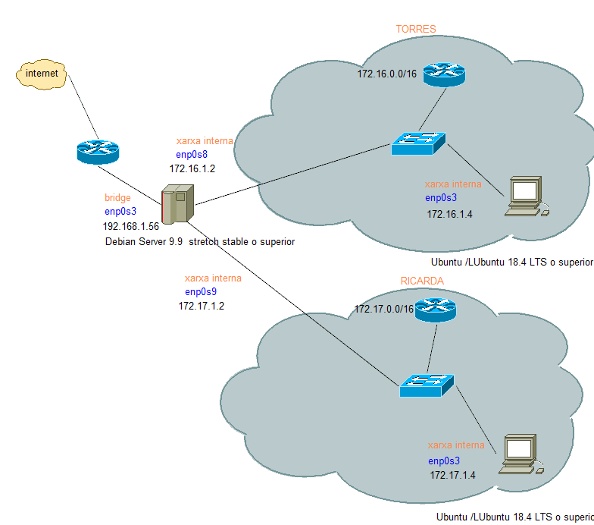
Apartat A: Creació dels usuaris i dels grups [8 punts]

A0. Màquines Virtuals necessàries per l'Exercici Final

Configureu les següents màquines virtuals amb VirtualBox (recomanat), VMWare o equivalent:
1) SO Debian (recomanada versió 9.9 o superior), aquí configurarem el Servidor FTP:
- Dos adaptadors de xarxa:
  - un amb NAT/Bridge per accedir a Internet (descarregar paquets, actualitzacions,...) i realitzar les diferents instal·lacions.
  - un amb Xarxa Interna amb la IP 172.16.1.2 i interfície virtual box anomenada intnet.
  - un amb Xarxa Interna amb la IP 172.17.1.2 i interfície virtual box anomenada intnet2.
Observació: recordeu que l'adaptador de Xarxa Interna no ha de tenir configurat el paràmetre de passarel·la per defecte (default gateway) (ha de ser 0.0.0.0 o en blanc). Això es fa així per no tenir 2 passarel·les per defecte diferents (el de l'adaptador NAT/bridge i el de les dues Xarxes Internes). Així el Servidor sempre sabrà com sortir a Internet per l'adaptador NAT/bridge. Altrament, podria aparèixer l'efecte colateral de no tenir connexió a Internet.

2) Dos SO Ubuntu / LUbuntu (recomanada versió 18.04 LTS o superior): seran els Clients de la secció Torres i Ricarda.
- Recordeu que al final a l'Exercici Final 1 es van posar 4 adaptadors de xarxa per tal de tenir més clients DHCP i DNS. Però això ara no cal (no aporta cap avantatge). A més, caldrà instal·lar programes des d'Internet. Llavors els adaptadors quedaran així:
  - un amb Xarxa Interna que representa la LAN de l’edifici, i mitjançant la qual es connectarà al servidor.
  - un amb NAT/Bridge per accedir a Internet (descarregar paquets, actualitzacions,...) i realitzar les diferents instal·lacions. Configura'l com a client DHCP!
  - Els altres 2 adaptadors els traureu! (no els necessitareu)
  - Dins de la màquina, quan s'executi, només haureu de tenir activa 1 targeta de Xarxa: la que feu servir en aquell moment. Principalment serà la Xarxa Interna.
  - En general, a la targeta amb NAT li podeu treure el «cable virtual» (vegeu la imatge següent) perquè estigui desconnectada. Quan us calgui internet, li podeu «connectar el cable», i activar la targeta des del Sistema Operatiu:
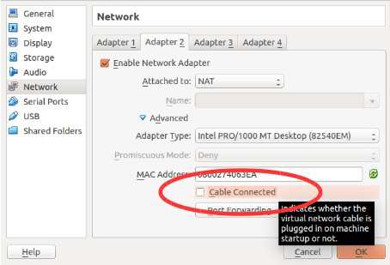
Important que a cada client tant de edifici Torres i Ricarda tinguin el distintiu de clientTorres i clientRicarda.
Podeu modificar el nom del hostname amb la instrucció al terminal. Exemple:
hostnamectl set-hostname ‘clientTorres-nom-cognom’
Després reinicieu el sistema.
A1. Creació de grups [2 punts]

Per fer les proves inicials, treballareu amb els següents usuaris:
Andreu serà un membre d'administració Torres. Dins el sistema informàtic Andreu pertany al grup anomenat ftp-admTorres
Jordi és un treballador de Torres. Pertany al grup anomenat ftp-trebTorres
Laia és un treballador de Torres. Pertany al grup anomenat ftp-trebTorres
(De treballadors, dins del centre, n’hi ha molts però només en simularem dos.)
Laura és un treballador de l’edifici Ricarda. Pertany al grup anomenat ftp-trebRicarda
domotica és un usuari virtual de Torres. Dins el sistema informàtic domòtica pertany al grup anomenat ftp-segTorres
Per tenir clara la varietat d'usuaris respecte el servei FTP, omplireu la següent taula que us ajudarà a fer la planificació i l’organització necessària abans de fer la instal·lació.

Usuaris | Grup | On poden accedir  Indiquem el directori a partir del que tindran accés | Permisos d'accés  Indiquem: Lectura / Escritura / Cap / Tots
Membres de l’edifici Torres administració, com per exemple, Andreu | ftp-admTorres | /srv/CAL/Torres/admin/ | Tots
Membres del grup professors dels edificis | ftp-trebTorres  ftp-trebRicarda | /srv/CAL/Torres/treballador/  /srv/CAL/Ricarda/treballador/ | Tots
Usuari de seguretat de Torres | ftp-segTorres | /srv/CAL/Torres/seguretat/ | Tots
guest | NO | /srv/CAL/dadesPubliques  als primers apartats treballarem a /home/guest | Llegir  es veuran de forma progressiva en els diferents apartats
Altres usuaris | - | No haurien de poder accedir via FTP | Cap

Pregunteu al fòrum de l'aula tots els dubtes que us puguin sorgir respecte a aquests usuaris.
Amb l'ordre groupadd creeu un grup anomenat ftp-admTorres, ftp-trebTorres, ftp-trebRicarda i ftp-segTorres
Posteriorment executeu la instrucció:
grep ftp /etc/group
Feu una captura de pantalla que mostri les instruccions i el resultat final. [2 punts]
Resposta:
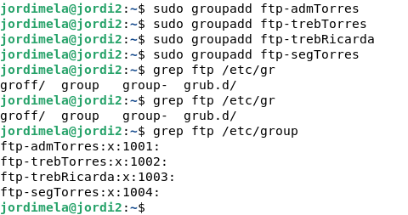

A2. Creació d'usuaris. [2 punts]

Ara creareu els usuaris que representaran els diferents rols de les empreses.
Amb l'ordre useradd creeu els següents usuaris (vigileu majúscules i minúscules):
- L'usuari anomenat Andreu estarà assignat al grup de ftp-admTorres. Andreu tindrà la carpeta /srv/CAL/Torres/admin/.
- L'usuari anomenat Jordi i Laia estarà assignat al grup de ftp-trebTorres. La carpeta home de Jordi i Laia serà /srv/CAL/Torres/treballador/
- L'usuari anomenat Laura estarà assignat al grup de ftp-trebRicarda . Laura tindrà la carpeta /srv/CAL/Ricarda/treballador/.
- L’usuari anomenat domòtica estarà assignat al grup de ftp-segTorres. La carpeta home de domòtica serà /srv/CAL/Torres/seguretat/.
Amb l'ordre passwd establiu una contrasenya per a cada usuari.
Posteriorment executeu la instrucció grep nom_usuari /etc/passwd.
Al final de tot, feu la instrucció chmod 775 /srv/CAL i chmod 775 /srv/CAL/*
Feu una captura de pantalla que mostri les execucions i el resultat d'aquestes instruccions. [2 punts]

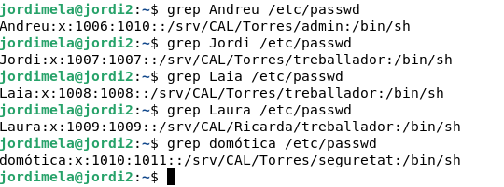
Resposta:

A3. Arxius demo per a transferències [2 punts]
Una vegada heu creat els usuaris, anirem al directori /srv i anireu creant els directoris que faran falta per a cada usuari sinó s’han creat anteriorment.
Per poder fer més endavant transferències de fitxers en la pràctica cal una mostra aleatòria I representativa de fitxers variats. Més endavant us proporcionem diversos fitxers per realitzar les proves:
- una imatge *.jpg
- els apunts del mòdul *.zip
- una cançó de blues *.mp3
- un fitxer de text amb la RFC de ftp *.txt
- un fitxer de video *.avi
Tots els fitxers són creative commons.

Dins la carpeta de /srv/CAL/ ficareu com a mínim 5 arxius diferents de tipus diferents i variats: *.txt, *.odt, *.pdf, *.mp3, *.avi, etc. … tingueu en compte que no poden estar buits (és a dir, la seva grandària ha de ser més gran que 0). Això és perquè es faran transferències amb ells i cal tenir alguna cosa per transferir. Desprès, en funció de les necessitats, anireu copiant el contingut a les carpetes dels usuaris quan faci falta per realitzar les proves.
Per obtenir els fitxers, executeu al terminal les següents línies:
wget https://upload.wikimedia.org/wikipedia/commons/c/ce/Bowl_of_Strawberries.jpg -O /srv/CAL/foto.jpg
wget https://html5up.net/paradigm-shift/download -O /srv/CAL/materials.zip
wget https://files.freemusicarchive.org/storage-freemusicarchive-org/music/no_curator/Checkie_Brown/hey/Checkie_Brown_-_09_-_Mary_Roose_CB_36.mp3 -O /srv/CAL/audio.mp3
wget https://www.ietf.org/rfc/rfc959.txt -O /srv/CAL/rfc959.tx
Captureu l’execució i on es vegin els arxius col·locats a la carpeta adient del Servidor (instrucció ls -lt i/o gràficament al navegador d'arxius). [2 punts]
Finalment feu «chmod 775 *», dins de cada carpeta. Això es fa perquè segurament esteu executant com a root i guardarà els documents amb el propietari root. Així s’assignen permisos a propietari, grup i la resta.A4. Creació de l'usuari virtual guest [2 punts]

Resposta:

a) Creeu un usuari anomenat guest, la seva carpeta home serà /home/guest, però el seu embolcall (shell) serà /bin/false. D'aquesta manera aquest usuari no podrà executar cap instrucció del sistema. Modifiqueu la contrasenya d'accés usant l’ordre passwd.
Posteriorment executeu la instrucció grep guest /etc/passwd. Feu una captura de pantalla que mostri la Creació de l’usuari i el resultat del grep. [1 punt]

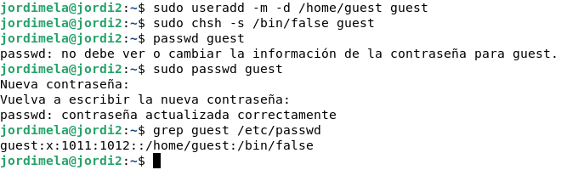
Resposta:

b) Editeu el fitxer /etc/shells i afegiu-li una línia al final. Cal que el contingut d'aquesta línia sigui
/bin/false
Mostreu el contingut del fitxer i feu una captura de pantalla on es mostri aquest contingut. A la captura afegiu de fons el terminal per mostrar que sou vosaltres. [1 punt]
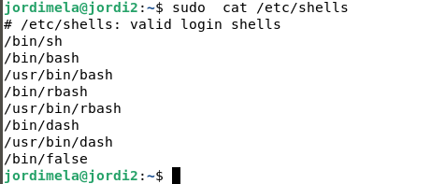
Resposta:

Apartat B: Instal·lació i configuració del servidor [26 punts]

B1. Instal·lació del servei [1 punt]

El servidor escollit ha estat proFTPd per la seguretat que ofereix.
Existeixen altres servidors ftp. Podeu executar la instrucció:
apt-cache search ftpd
i veureu que apareixen molts resultats (proFTPd, pureFTP, vsFTP, etc). En aquest cas, s’ha triat proFTPd per considerar que ofereix un bon equilibri entre seguretat, velocitat, parametrització, etc, però només és una de les opcions.
Cal que instal·leu el servidor en mode independent (en anglès standalone).
Us convidem a cercar a internet les característiques d'aquests o altres servidors ftp i, independentment d'aquest Exercici Final, feu proves amb d’altres. Feu una captura de pantalla on es vegi el resultat de la instrucció date, i la captura de l’execució de la instrucció utilitzada per instal·lar el servei. [1 punt]
Atenció: Assegureu-vos que teniu connectada la interfície NAT de xarxa, amb connexió a Internet. La necessitareu per fer aquest apartat.
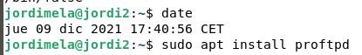
Resposta:

Atenció: Fixeu-vos en les últimes línies que ens mostra el procés d'instal·lació. Podreu observar que s'ha creat un directori, un usuari, un grup, etc per facilitar l'accés al servidor ftp i, per tant, ja disposem d'un servei ftp en funcionament sense haver configurat res.

B2. Prova del servei (sense fer cap configuració) [2 punt]

Ara provareu el Servei FTP, a veure com es comporta desprès de la instal·lació, sense haver fet cap tipus de configuració.
a) Aneu al Client Ubuntu, obriu una finestra de Terminal i executeu la instrucció següent per connectar-vos al servidor ftp: ftp 172.16.1.2
Feu servir l'usuari guest (el que vàreu crear abans) i la seva contrasenya.
Un cop connectat, des de l'indicador de ftp, executeu les instruccions ls (o dir) per llistar el contingut del directori i pwd (per veure el nom del directori actual).
- ftp> ls
- ftp> pwd
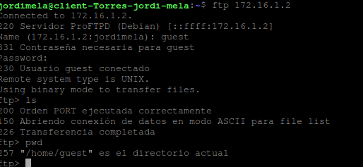
Captura de pantalla de tot el procés (login i instruccions): [1 punt]
Resposta:

b) Com heu pogut comprovar, per defecte us heu connectat a la carpeta inicial de l'usuari (home) amb l'usuari guest .
Dins del prompt del ftp> , intenteu «navegar» pel sistema d'arxius fora de la vostra carpeta «home» (cd .. per pujar un directori a dalt, o directament cd / per anar a l'arrel del sistema).
Executeu (sempre dins del ftp>) la instrucció ls per llistar el contingut del directori.
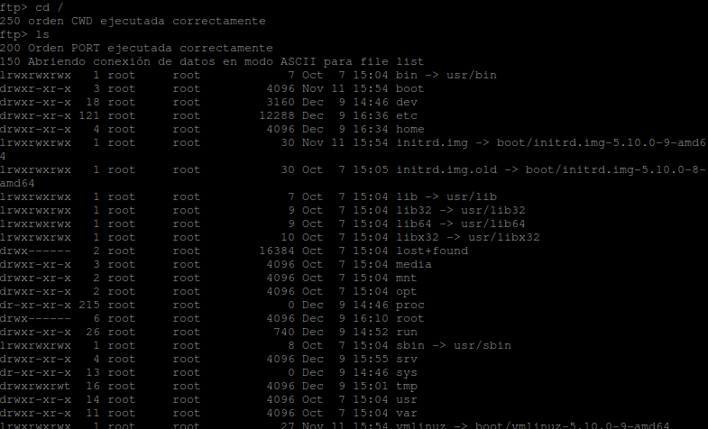
Captura on es vegi el resultat de les instruccions executades: [1 punt]
Resposta:

Observació Important: qualsevol usuari del sistema Debian es pot connectar per ftp remotament, i a més pot tafanejar per tot el sistema d'arxius del nostre Servidor! (proveu si voleu a connectar amb guest, …)
Això és un greu problema de seguretat i no ho hauríem de permetre. Ho resoldrem en apartats posteriors de la pràctica.
Observació: Si heu fet l'Exercici Final 1 correctament i teniu el servei DNS en funcionament, podeu provar de connectar al servidor ftp amb el nom que heu configurat, per exemple, podeu provar la instrucció:
ftp servernostrum.xyz.CAL.net (on xyz eren les vostres inicials del nom i cognoms)

B3. Configuració del servei (1a part: configuració bàsica) [6 punts]

a) Una vegada instal·lat el servei, cal configurar-lo. Com ja sabreu, Linux treballa habitualment amb arxius amb extensió .conf al directori /etc o algun dels seus subdirectoris. Comproveu si existeix algun directori dins de /etc per al servei que heu instal·lat a l'apartat anterior i indiqueu a continuació el nom i la ruta del fitxer principal de configuració del servei. [1 punt]
Pista: Podeu començar llistant (ordre ls) quins noms de dins del directori /etc contenen el text "ftp".

Resposta:
/home/jordimela/etc/proftpd
/home/jordimela/etc/ftpusers

b) Com que es vol configurar el servei i sempre és possible que es cometi alguna errada, el següent pas seria fer una còpia dels fitxers de configuració tal i com estan, sense modificacions. Feu la captura de la instrucció per fer una còpia de l'arxiu de configuració que heu trobat a l'apartat anterior, de forma que es guardi en la mateixa ruta i amb el mateix nom, però afegint la extensió .bak (si el fitxer s'anomenés per exemple proftpd.conf ara tindríeu un altre fitxer anomenat proftpd.conf.bak). [1 punt]
Resposta:
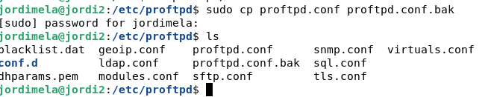

c) Abans heu vist que podeu connectar sense problemes al Servidor FTP per mitjà d’usuaris del servidor (guest, ...)
Intentarem assegurar que com a mínim no es pot entrar amb un usuari que no sigui al sistema.
Intenteu entrar des del client Ubuntu amb un usuari que no existeixi al servidor (per exemple Miquel amb la contrasenya inventada).
Captura de pantalla amb el resultat de les instruccions: [1 punt]

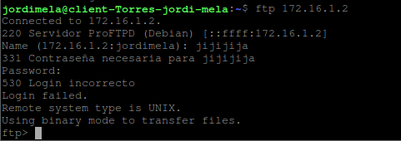
Resposta:

d) Fixeu-vos amb el resultat obtingut a l'apartat anterior. La primera línia de resposta del servidor proftpd (si tot funciona correctament) per defecte serà similar a: 220 ProFTPD 1.3.5.b Server.
Evidentment, el codi 220 fa referència a una instrucció executada correctament (punt 1.4.1 del material web), a continuació, es pot veure la versió del servidor, en aquest cas 1.3.5.b (però podria ser una versió diferent). Posteriorment, podeu veure la paraula Server seguida d'un nom entre parèntesis, per exemple (Debian).
Torneu al servidor. Editeu el fitxer de configuració i canvieu el nom del servidor per tal que sigui «Cooperativa agroalimentària LaPineda». Reinicieu el servei. Torneu al client i torneu a executar la instrucció de l'apartat anterior (ftp 172.16.1.2). Feu la captura per reiniciar el servidor i una captura de pantalla del client en la que es vegi el nou nom del servidor FTP. [1 punt]

Resposta:
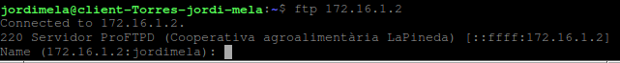

B4. Configuració del servei (2a part: seguretat) [14 punts]
Intentareu ara configurar una mica de seguretat i alguns aspectes avançats. Recordeu que sempre podeu consultar la documentació oficial a http://www.proftpd.org/docs/directives/linked/by-name.html
a) Com heu pogut observar a la pregunta anterior (apartat B2 pregunta b), qualsevol usuari que pugui entrar al servidor tindrà accés al servidor ftp. I a més els usuaris poden accedir a tota la informació dels arxius fora del seu directori $HOME. I tot això sense haver fet CAP CONFIGURACIÓ encara al servidor FTP (tot això per defecte).
Començareu limitant l'accés només per aquells usuaris que formin part dels grups ftp-admTorres,ftp-trebTorres, ftp-trebRicarda, ftp-segTorres.
El servidor proFTPD ofereix una directiva per limitar i que es pot incloure al fitxer de configuració (http://www.proftpd.org/docs/howto/Limit.html). Com podreu veure a l'exemple, és molt fàcil de fer servir: es tracta d'indicar els usuaris i els grups als que donem accés i denegar a tota la resta amb la clàusula final DenyAll:
<Limit LOGIN>
AllowUser barb
AllowUser dave
AllowGroup ftpuser
DenyAll
</Limit>
Feu els canvis necessaris al fitxer de configuració per permetre només l'accés al usuaris que formin part dels grups ftp-admTorres,ftp-trebTorres, ftp-trebRicarda i ftp-segTorres. Reinicieu el servidor per tal que els canvis tinguin efecte. Mostreu aquests canvis a continuació: Intenteu connectar des del client Ubuntu amb un usuari que no formi part de cap dels grups (per exemple guest) i mostreu el resultat. Intenteu connectar amb un usuari que sí formi part d'algun dels grups, per exemple amb l'usuari Jordi que és del grup ftp-trebTorres (si el resultat és una denegació no us preocupeu, el resoldrem més endavant).
Captura dels canvis al fitxer de configuració: [3 punts]
Resposta:
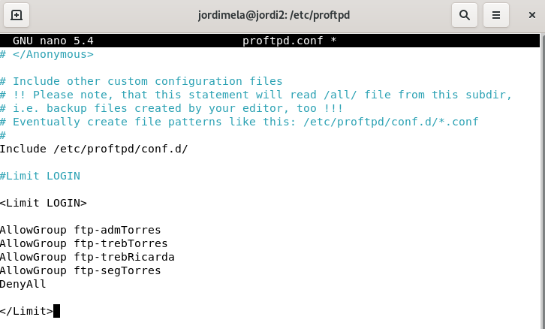

b) Captura del resultat de la connexió amb l'usuari guest: [1 punt]
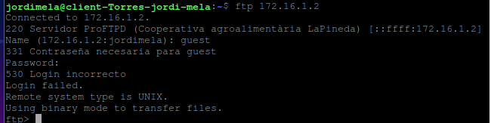
Resposta:

c) Captura del resultat de la connexió amb l'usuari Andreu: [1 punt]
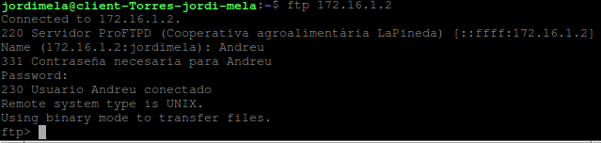
Resposta:

d) Si arribeu aquest punt, i anat bé no teniu cap problema, però possiblement podeu trobar-vos un error d’accés a Andreu, per què? Aneu al directori /var/log/proftpd/proftpd.log i mireu justament al final del fitxer. Encara que us surti correcte el resultat anterior, mostreu el fitxer proftpd.log.
Feu una captura de fitxer log (si ha funcionat bé, feu igualment la captura). [1 punt]
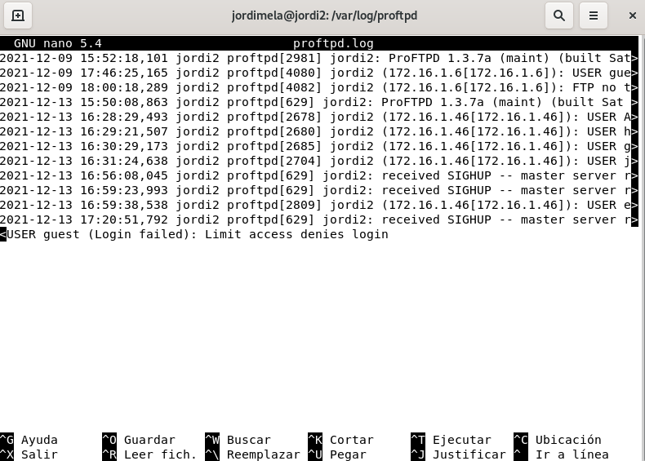
Resposta:

e) Un dels errors comuns que ens podem trobar són els usuaris amb un embolcall (shell) invàlid. Aneu al fitxer /etc/passwd i modifiqueu al final el shell pel /bin/false o bé feu-lo per línia d’ordres directament. Feu una captura de la instrucció si l’heu fet servir i les modificacions del fitxer. Proveu de nou a accedir amb Andreu, torneu a fer una captura. Encara que us hagi anat bé proveu amb un usuari nou fictici. [1 punt]

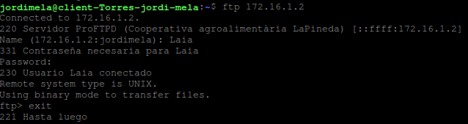
Resposta:

f) De moment ja tenim control sobre QUI pot entrar al nostre Servidor FTP. No obstant, qui pot entrar té la possibilitat de veure (llistar) el contingut de tots els directoris del nostre sistema. I això no ho volem!
(proveu-ho amb l'usuari Laia, que encara pot mirar tots els continguts!)
Evidentment, no interessa que qualsevol usuari pugui mirar tot el sistema d'arxius del servidor i per tant, un segon pas en la configuració serà «engabiar» els usuaris en determinats directoris. Existeix una directiva al fitxer de configuració del servidor anomenada DefaultRoot (inicialment estarà comentada). Si li traiem el comentari, estarem forçant que els usuaris només puguin accedir a les rutes indicades. Com recordareu, el símbol ~ indica el 'home' de cada usuari. Penseu que el directori d’inici en aquest cas no és el directori home/nomusuari sinó /srv/CAL/Torres/admin o /srv/CAL/Torres/treballador o /srv/CAL/Torres/seguretat.
Feu els canvis necessaris en el fitxer de configuració per tal que cada usuari només pugui accedir a la seva carpeta home.
Si teniu els directoris d’inici ben indicats a /etc/passwd podreu connectar als directoris d’inici (home) definits a l’enunciat.
Reinicieu el servei i connecteu-vos des del client al servei ftp amb l'usuari Laia (domotica o Andreu) i mireu si podeu arribar a tornar a llistar el contingut del directori /etc del servidor (fent un cd /etc).
Feu captures de pantalla que mostrin els canvis al fitxer de configuració i el resultat de les instruccions. [1 punt]
Observació:
Pot passar que no tingueu els directoris d’inici actualitzats i tingueu /home/usuari i voleu accedir a directoris /srv/directori/directori-usuari. En aquest cas haureu de fer un enllaç simbòlic a home amb el directori /srv/directori de cada usuari. A la solució se us afegirà aquest cas perquè el veieu; no cal trobar solució per a aquest cas particular.

Resposta:
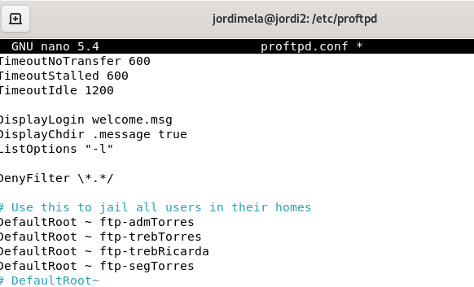
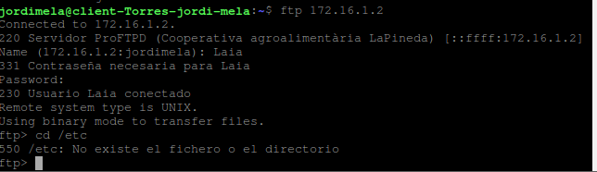

g) La directiva que heu fet servir a l'apartat anterior i que serveix per indicar el directori on es connectaran els usuaris permet ser configurada tot indicant:
DefaultRoot Ruta GRUP
és a dir, es pot posar més d'una directiva DefaultRoot i fer que cadascun del usuaris o grups que hi ha es connectin a un directori o a un altre. Feu els canvis necessaris per tal que:
- els usuaris administradors (grup ftp-admTorres) es connectin al seu home /srv/CAL/Torres (tots aquests usuaris no tenen directoris home independents, és el mateix per a tothom). Anteriorment, els usuaris del grup ftp-admTorres tenien definida la carpeta /srv/CAL/Torres/admin però aquest usuaris administradors totals poden accedir a totes les carpetes de l’edifici Torres i per aquest motiu definim l’arrel a l’inici de la carpeta Torres.
- els usuaris de domòtica (grup ftp-segTorres) es connectin al directori home (~ diem que connecti al seu directori home).
- Els usuaris laborals de la secció Torres (grup ftp-trebTorres) es connectin al directori home (~ diem que connecti al seu directori home).
- Els usuaris laborals de la secció Ricarda (grup ftp-trebRicarda) es connectin al directori home (~ diem que connecti al seu directori home).
Captureu la part de l'arxiu de configuració amb les directives DefaultRoot que heu posat: [2 punts]

Resposta:

Ja teniu accés als directoris de cada grup. Cal crear-los i que donar-los els permisos corresponents. Executeu les instruccions:
chown -R root:ftp-admTorres /srv/CAL/Torres/admin
chmod 775 /srv/CAL/Torres/admin
chmod 775 /srv/CAL/Torres/admin/*

el mateix per a seguretat.
chown -R root:ftp-segTorres /srv/CAL/Torres/seguretat
chmod 775 /srv/CAL/Torres/seguretat
chmod 775 /srv/CAL/Torres/seguretat/*

En el cas de personal treballador hi ha dos directoris: setfacl

setfacl -R -m g:ftp-trebTorres:rwx /srv/CAL/Torres/treballador/
setfacl -R -m g:ftp-trebRicarda:rwx /srv/CAL/Ricarda/treballador/
Feu:
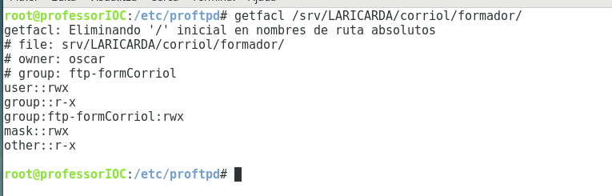
La captura següent no és de la pràctica, és un exemple de dos usuaris al mateix directori. Els dos grups poden accedir amb els seus permisos.
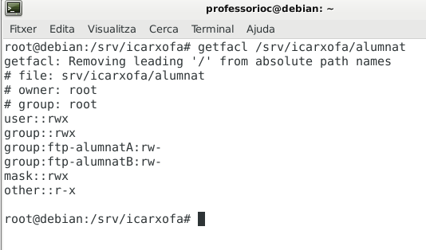
setfacl permet afegir més permisos per a diferents usuaris, grups d’un directori o fitxer.
Si es volen eliminar els permisos afegits, faríeu:
setfacl -x g:ftp-trebRicarda /srv/CAL/Ricarda/treballador/

Com que hi ha un usuari administrador que és Andreu i necessita accés a tota la carpeta de /srv/CAL/Torres, fareu:
setfacl -R -m g:ftp-admTorres:rwx /srv/CAL/Torres
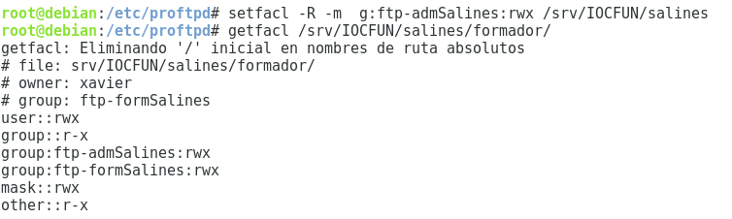
Com podeu veure, aquest és un procés de control i pot haver-hi errors, aneu amb compte.
És molt important que les carpetes tinguin permisos, les carpetes a /srv/ possiblement les hàgiu creat amb root. Quan fem servir els programes ftp és important que apliqueu les instruccions anteriors amb permisos de grups.
Cal que ho feu per a cada grup i directori general.
Atenció: Això és contingut del mòdul de sistemes operatius i, per tant, no ens hi estarem gaire. Pots preguntar al fòrum els dubtes que et puguin sorgir. Com a repàs, simplement cal que recordis que acabem de crear un directori com a root, però volem que els usuaris informàtics puguin llegir, escriure, llistar arxius, eliminar-los, etc. Per tant, indiquem que el propietari és un dels usuaris del grup d’informàtica i donem permisos a l'usuari i al grup de l'usuari.

h) Creeu, a més, un arxiu de prova anomenat unarxiu.txt amb el contingut que vulguis dins del directori /srv/CAL/Torres/seguretat, per exemple, podeu fer servir la instrucció:
ls >> /srv/CAL/Torres/seguretat/unarxiu.txt
Una vegada realitzats els canvis necessaris, reinicieu el servei ftp al servidor i connecteu des del client amb un usuari del grup ftp-segTorres (seguretat). Llisteu el contingut del directori en el que s'hagi connectat l'usuari. Feu una captura de pantalla que mostri l’execució de la instrucció. [1 punt]
Resposta:
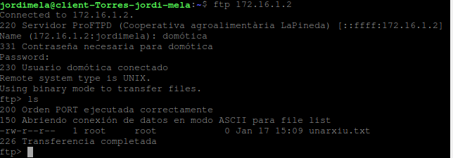

i) Per evitar que els usuaris es deixin les sessions ftp obertes, es fa servir la directiva TimeoutIdle. Feu els canvis necessaris per tal que transcorreguts 90 segons sense interacció amb el servidor, es tanqui la connexió. Mostreu amb una captura les línies que hagueu modificat del fitxer de configuració. [1 punt]
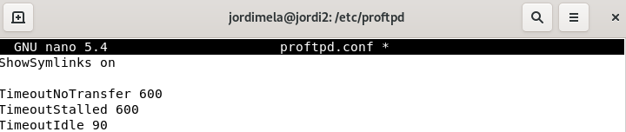
Resposta:

j) Reinicieu el servidor i des del client, connectat amb l'usuari Laia, deixeu que passin 90 segons per tal que el sistema el desconnecti automàticament. A l'arxiu de configuració del servidor trobareu una directiva anomenada SystemLog. Aquesta directiva indica on s'està guardant el registre (log) d'accés al servei ftp.
Indiqueu, a la resposta, la ubicació i el nom del fitxer de registre. Feu una captura de pantalla on es vegi el contingut de les últimes línies d'aquest fitxer de registre, és a dir, com el servidor ha desconnectat automàticament al client. Feu també la captura del client que es vegi la desconnexió. [2 punts]
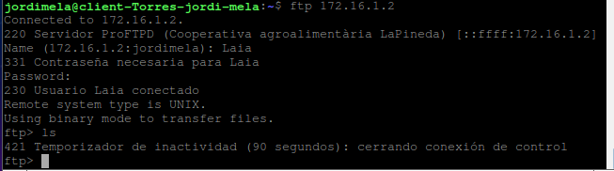
Resposta:

B5. Configuració del servei (4a part: Usuari guest) [ 5 punts]
Ja teniu el servidor instal·lat i configurat per als usuaris habituals del centre. El següent pas serà donar accés als convidats, és a dir, a qualsevol persona que no tingui ni usuari ni grup al servidor però que vulguem que tingui accés, per exemple, perquè els visitants del web puguin descarregar documentació, imatges, vídeos, etc. Per fer això, cal recordar que a l'apartat A3 d'aquest Exercici Final heu creat ja l'usuari guest al sistema.
a) L'usuari guest no forma part del grup ftp-admTorres ni ftp-trebTorres ni ftp-trebRicarda ni ftp-segTorres i, per tant, si intenteu identificar-vos des del client us donarà error. Es vol evitar que l'usuari guest formi part d'aquests grups, per tant, haureu de modificar la directiva <Limit Login> per tal d'afegir aquest usuari. A més, es vol que l'usuari guest només pugui consultar el contingut del servidor ftp, però no ha de poder pujar arxius ni fer operacions d'escriptura sobre el servidor. Per aquests casos hi ha la directiva <Limit Write> que funciona exactament igual que la <Limit Login> (autoritzant o denegant usuaris o grups). Modifiqueu l'arxiu de configuració per tal d'establir el limit d'escriptura denegant el permís a l'usuari guest.
Primer de tot creeu el directori/srv/CAL/dadespubliques i fiqueu-hi un document qualsevol per tal que hagi contingut (podeu fer servir els fitxers descarregats anteriorment).
Modifiqueu els permisos /srv/CAL/dadespubliques a sistema amb chmod. Donareu als usuaris permís d’escriptura lectura. Amb les directives <Limit XXXX> es poden cancel·lar permisos de lectura o escriptura.
Afegireu permisos de lectura i execució per al grup i per a la resta:
chmod 755 -R /srv/CAL/dadespubliques
Penseu que l’usuari guest tampoc no té el directori home a /srv/CAL/dadespubliques. Modifiqueu el home per a que agafi aquest directori. Ho podeu fer directament al fitxer /etc/passwd o per mitjà de l’ordre usermod. També podeu fer que el DirectoryRoot dins proftpd per a l’usuari guest sigui /srv/CAL/dadespubliques.
Dins la directiva <limit login>, afegiu l’usuari guest per tal que pugui accedir.
Afegiu el defaultroot per a guest:
DefaultRoot /srv/CAL/dadespubliques guest
Indiqueu els canvis realitzats a l'arxiu de configuració i feu una connexió amb guest i l’ordre ls per veure’n el contingut. [3 punts]
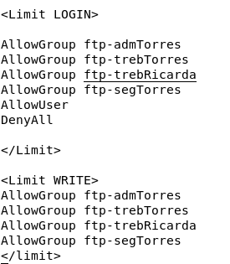
Resposta:

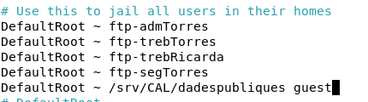

b) Reinicieu el servei ftp al servidor.
Ha arribat el moment d'instal·lar un Client FTP amb interfície gràfica: Filezilla
Instal·leu a l’Ubuntu el programari Filezilla. Podeu fer servir línia d'ordres, el gestor de paquets o cercar-lo per Internet. Segurament necessitareu connectar la xarxa amb bridge o NAT, temporalment.
Un cop instal·lat el Filezilla, des del client Torres, accediu amb el Client Filezilla al servidor ftp amb l'usuari guest i intenteu pujar qualsevol document al servidor (arrossegant-lo des de la finestra de l'esquerra cap a la dreta). Feu les captures de pantalla que mostrin els resultats. [2 punts]

Resposta:

c) Ara configurareu el control d’accés al personal formador. Hi ha dos edificis Torres i Ricarda. Cal controlar que només els treballadors d’una secció accedeixin a la secció corresponent. [3 punts]
Per realitzar les proves, hi ha Jordi i Laura que pertanyen a l’edifici Torres i Ricarda, respectivament.
Per configurar-ho, modificareu i afegireu les directives LIMIT corresponents.
Afegireu una directiva IFGROUP la qual permet configurar condicions específiques per a grups. Tota la configuració la posareu sota la configuració realitzada a l’apartat "B4. Configuració del servei (2a part: seguretat)".

<IfGroup ftp-trebTorres>
<Limit LOGIN>
Deny 172.17.0.0/16
AllowAll
</Limit>
</IfGroup>

<IfGroup ftp-trebTorres>
<Limit LOGIN>
Allow 172.16.0.0/16
DenyAll
</Limit>
</IfGroup>

Són dues condicions IfGroup que configuren accessos per a la secció Torres. Tot anirà sota de les sentencies Limit que es van configurar a l’apartat "B4. Configuració del servei (2a part: seguretat)".
La primera permet limitar l'accés per LAN a la xarxa 172.17.0.0. Amb això no podran accedir, des de l’edifici A, els usuaris del grup ftp-trebTorres.
La segona permet que els usuaris del grup ftp-trebTorres puguin accedir des de la xarxa 172.16.0.0.
Per realitzar els permisos del grup ftp-trebRicarda fareu el mateix duplicant dues agrupacions IfGroup i modificant els valors corresponents.
Feu la prova d’accés Laia la secció Torres i Laura secció Ricarda, pengeu les captures que mostrin el funcionament, és a dir, la captura de la configuració del fitxer proftpd.conf i del fitxer proftpd.log on es puguin veure els accessos i denegacions d’accés que els clients hagin tingut.

Resposta:

Apartat C: Clients ftp [11 punts]

C1. Navegador [4 punts]

a) Des del client Ubuntu, obriu un navegador Firefox. A l'URL, escriviu: ftp://172.16.1.2. Feu una captura de pantalla que mostri el resultat. [1 punt]
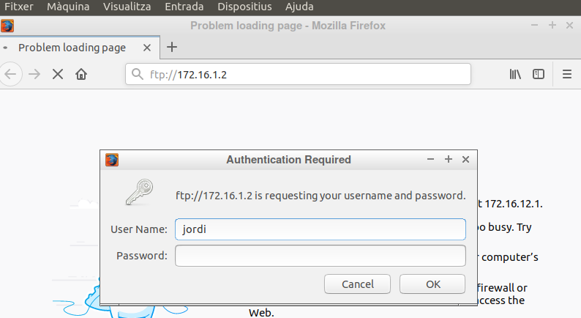
Resposta:

b) Us ha hagut d'aparèixer una finestra demanant-vos usuari i contrasenya. Entreu amb l'usuari Jordi. Feu una captura de pantalla que mostri el resultat. Mostreu els fitxers descarregats a l’apartat "A3. Arxius demo per a transferències". Copieu-los a /srv/CAL/Torres/treballador. [1 punt]
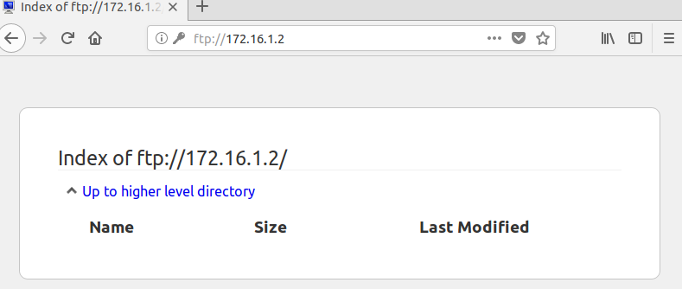
Resposta:

c) Tot i que podeu veure i descarregar els arxius, no podeu pujar-ne. Descarregueu un complement per a Google Chrome (Add-on) anomenat sFTPclient (haureu d'habilitar la connexió NAT per tenir Internet) al client Ubuntu. Quan l'hagueu instal·lat, a l’inici, hi trobareu un accés directe. Obriu aquest complement. Veureu que podeu crear un nou compte. Creeu un accés per a l'usuari Laura i pugeu un arxiu. Feu una captura de pantalla de tot el procés de configuració i proves. En les captures des de l’entorn gràfic, poseu de fons el terminal de manera que es vegi el nom de l’usuari. [2 punts]
Podeu fer servir el navegador Chrome o Chromium.
Observació: Aquesta versió té 120 min de prova, suficient per tal que en veiem el funcionament.
Resposta:

C2. Client per Línia d'Ordres [9 punt]

No sempre tindreu clients ftp en una interfície gràfica, però sempre podreu utilitzar, al Sistema Operatiu, el client ftp per línia d'ordres. Cal saber fer-lo servir en cas de necessitat, com a mínim les ordres bàsiques per pujar i baixar arxius.
Recordeu que a l'apartat A3 heu omplert el directori inicial d’admin amb arxius variats. Ara en farem ús, d'aquests arxius. Copieu-los, si cal, a un directori de el ftp per treballar.
Treballareu amb les ordres ftp: get, put, mget, mput, hash, prompt, lcd
a) A la màquina Client Ubuntu, obriu un Terminal i connecteu al servidor ftp amb l'usuària Laia.
Un cop connectada, executeu la instrucció help o ? per obtenir el llistat de totes les ordres que podeu fer servir al client ftp. Sí, són moltes, però tranquil que només fareu servir unes cinc o sis. Si voleu tenir més informació sobre una ordre en particular, podeu executar help ordre
Feu una captura amb la sortida de help o ?: [1 punt]
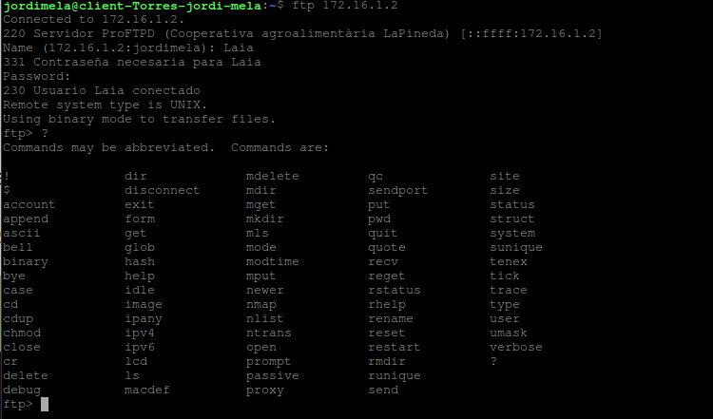
Resposta:

b) Quan es descarrega un arxiu fent servir ftp des de la línia d'ordres, sabeu ON ens el deixarà dins del nostre disc dur? Bé, doncs us el deixarà per defecte dins la carpeta des d'on heu executat la instrucció de ftp per connectar-vos al servidor. Podeu mirar-ho executant la instrucció ftp> lcd (que et mostrarà el directori LOCAL (al Client, no al Server)) on us descarregarà els arxius. També és el lloc des d'on pujareu els arxius al servidor.
Podeu canviar aquest directori fent servir la instrucció lcd nou_cami_directori
Però ara provareu a descarregar UN fitxer del servidor: executeu la instrucció ls per veure els arxius que tens al Servidor. Escolliu-ne un i executeu la instrucció:
get nom_fitxer_escollit (només un fitxer, el seu nom sencer)
Captura del resultat: [1 punt]
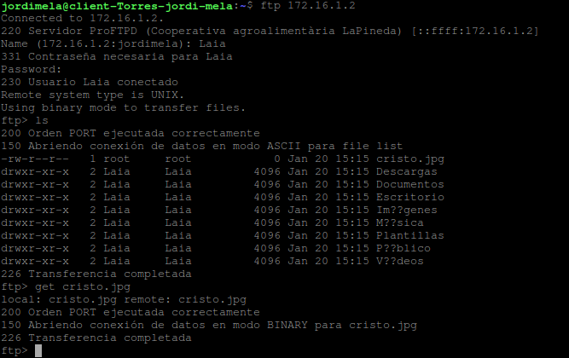
Resposta:
mm

c) Ara baixareu MOLTS arxius de cop. Fareu servir l'ordre mget que serveix per descarregar múltiples arxius fent servir comodins (* vol dir zero o més caràcters, i ? vol dir un caràcter)
Per exemple:
mget p* (vol dir «tots els arxius que comencin per la lletra p»)
mget *.exe (vol dir «tots els arxius que acabin per la .exe, és a dir, els executables»)
mget t??b* (vol dir «tots els arxius que comencen per la lletra t, desprès tenen 2 caràcters qualssevol, en la quarta posició tenen la lletra b, i desprès qualsevol cosa»: per exemple treball.doc, etc.)
Descarregueu TOTS els arxius que tenim al Servidor amb la instrucció:
mget * [1 punt]
Observeu: us demanarà confirmació per a cadascun dels fitxers! Premeu INTRO cada vegada.
Captura amb la sortida d'executar la instrucció:
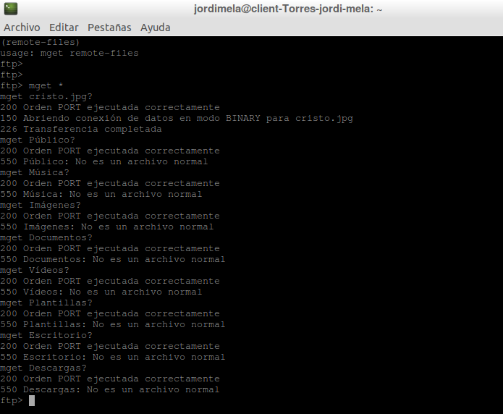
Resposta:

d) Per evitar que ens demani confirmació per a cadascun dels arxius que descarregueu (pot ser molest si en teniu molts), executareu la instrucció prompt (és un interruptor que desactiva/activa el mode interactiu). Com que per defecte estava activat, ara estarà desactivat. Torneu a descarregar tots els arxius (no us preocupeu pels d'abans, se sobreescriuran):
mget * [1 punt]
Observeu: ara no hauria de demanar confirmació per a cada arxiu!
Captura amb la sortida d'executar la instrucció:
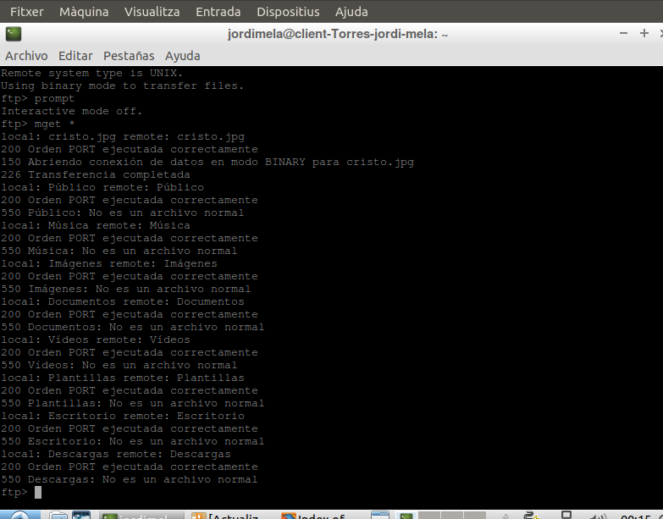
Resposta:

e) Imagineu ara que us voleu descarregar un arxiu molt gran (per exemple una iso de 4 GB). Quan executéssiu la instrucció per descarregar-lo estaríeu una bona estona esperant sense saber com va la progressió (amb la «terrible» sensació que es pot haver penjat quan en realitat no ho ha fet). L'ordre hash permet activar senyals de progrés: imprimeix un símbol # per cada 1024 bytes transferits.
Executeu les instruccions:
hash
mget * [1 punt]
Captura amb la sortida d'executar la instrucció:

Resposta:
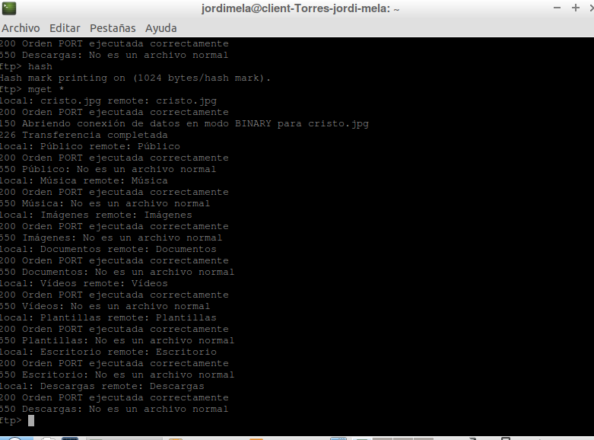

f) Sortiu del ftp amb la instrucció quit. Feu un ls per verificar que heu descarregat tots els arxius al client.
Ara PUJAREU tots aquests arxius al Servidor una altra vegada PERÒ amb l'usuari domotica de Torres!
És a dir, connecteu de nou al vostre servidor ftp, i us valideu amb l'usuari domotica.
Un cop connectats, podríeu fer servir la instrucció put fitxer per pujar un sol arxiu. Però com que es vol pujar-los tots de cop, fareu servir la instrucció per pujar múltiples fitxers: mput
(No us oblideu d'executar abans les instruccions prompt i hash )
mput *
Captura de pantalla on es vegi el resultat. [1 punt]
Resposta:
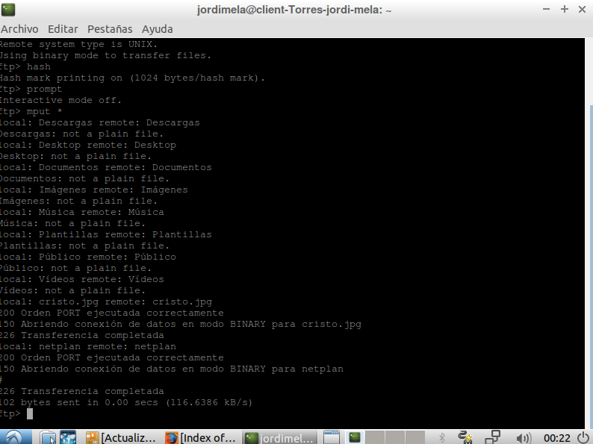

Si tot ha anat bé, els fitxers hauran pujat a la carpeta del servidor /srv/CAL/Torres/seguretat/, sense preguntar-nos a cada fitxer i mostrant la progressió de pujada amb #.
g) Feu una captura de pantalla en el Servidor Debian, tot mostrant el contingut de la carpeta /srv/CAL/Torres/seguretat/ (on es vegin els arxius que acabeu de pujar) i captura de pantalla amb ftp de l’usuari domotica.
Important: la carpetes /srv/CAL/Torres/seguretat/ hauran de posseir permisos de grup (configurat prèviament).
Mireu l’apartat B4 c) per canviar els permisos, si és necessari.
[1 punt]

Resposta:
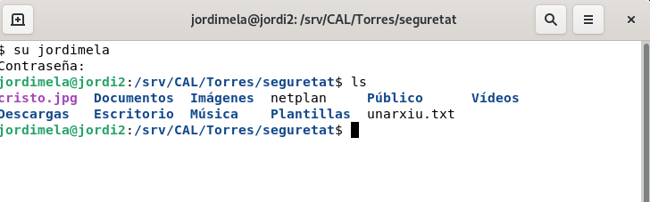

h) Feu un accés amb l’usuari guest i intenteu pujar un fitxer. Com que a proftpd, en els permisos de guest, hem dit que no pugui escriure, aleshores apareixerà un error de permís.
Tot seguit intenteu descarregar un fitxer amb l’usuari guest. Us haurà de deixar descarregar el fitxer.
Els fitxers que hi ha dins poden ser els fitxers descarregats a l’apartat A3 o en algun altre.
Feu les captures de les proves.
[2 punts]

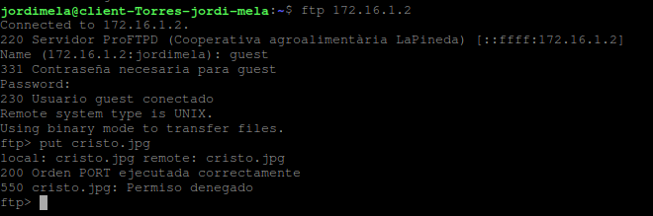
Resposta:

Apartat D: Seguretat en el Protocol FTP: SFTP / FTPS [11 punts]

D1. Inseguretat del Protocol FTP [2 punts]

a) Ara fareu de HACKERS ètics per demostrar que el protocol FTP és insegur.
Executeu el Wireshark com a root en el Servidor Debian, i captureu a la interfície on teniu l'adreça IP 172.16.1.2.
Aneu al Client Ubuntu i, des d'un Terminal, connecteu per ftp com a usuari Jordi. Un cop hi hagueu entrat, torneu al Servidor Debian i atureu les captures al Wireshark.
Potser el Wireshark ha capturat molts paquets. Ens interessen els del protocol FTP. Apliqueu-li el filtratge ftp i observeu el paquet que té el PASS (password - contrasenya).
Captura de pantalla on es mostra, al Wireshark, la contrasenya en text clar. [2 punts]
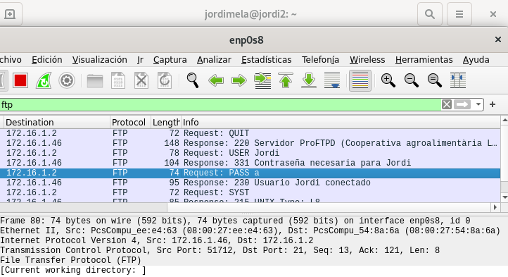
Resposta:

Acabeu de veure que el protocol ftp és insegur. No va xifrat ni encriptat!
D2. SFTP= Transferència de fitxers sobre SSH [5 punts]
a) Instal·leu el servidor openssh amb la instrucció:
apt-get install openssh-server
creem el fitxer sftp.conf a /etc/proftpd/conf.d/sftp.conf
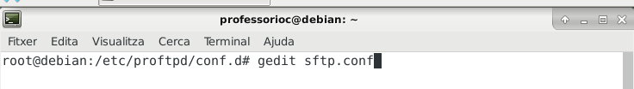
Afegireu al fitxer nou, la configuració següent:

<IfModule mod_sftp.c>

SFTPEngine on
Port 2222
SFTPLog /var/log/proftpd/sftp.log

# files that OpenSSH uses.
SFTPHostKey /etc/ssh/ssh_host_rsa_key

SFTPAuthMethods password

# Enable compression
SFTPCompression delayed

</IfModule>

Reinicieu el servidor proftpd:
service proftpd restart o /etc/init.d/proftpd restart
Reviseu el fitxer. Verifiqueu que la línia:
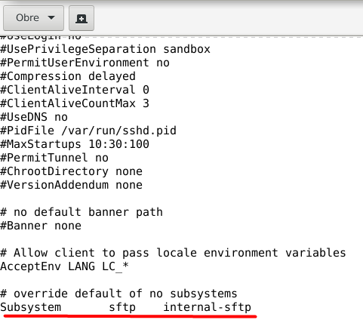

tingui aquests valors. Reinicieu ssh:
service ssh restart o /etc/init.d/shh restart
Nota: Si afegiu
Subsystem sftp internal-sftp -l INFO
us permetrà veure el registre dins el fitxer /var/log/auth.log
Executeu el Wireshark com a root i comenceu a capturar (igual que abans).
Ara aneu al Client Ubuntu i realitzeu una connexió al servidor amb sftp i l'usuari domotica:
sftp domotica@172.16.1.2
Entreu la contrasenya i connecteu.
Captureu les pantalles amb les modificacions i on es veu la connexió. [2 punts]
Resposta:
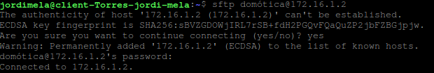

b) Torneu al servidor Debian i atureu la captura del Wireshark. Hauríeu d'observar paquets del tipus TCP i SSH. Ara no trobareu la contrasenya en text clar.
Captura de pantalla del Wireshark amb els paquets xifrats per ssh. [2 punts]
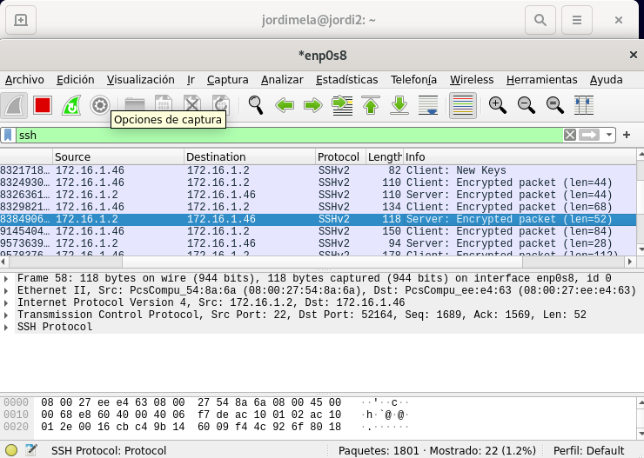
Resposta:

c) Torneu al client Ubuntu. Des de la connexió sftp, executeu la instrucció help. Per veure totes les ordres que podreu fer servir SFTP des de la línia d'ordres. Veureu que teniu get i put, però que no existeixen les ordres mget ni mput. Tant ens fa, el client SFTP admet l'ordre get i put amb comodins!

Realitzeu una transferència dels arxius locals cap al servidor (sobreescriurem els fitxers, si ja hi eren):
put *
[1 punt]
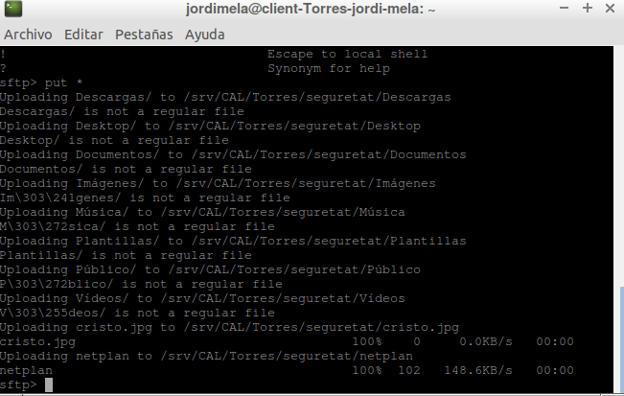
Resposta:

D3. FTPS = Protocol de transferència de fitxers segurs amb SSL/TLS [4 punts]

FTPS és un protocol millorat de FTP, amb la millora que, en la transferència de fitxers i la comunicació, es fa de forma encriptada amb un certificat de seguretat.
SFTP i FTPS són protocols diferents, SFTP no és una millora directa de FTP perquè és un protocol diferent al FTP (les ordres mput, mget, etc ... no existeixen a SFTP).
En aquest apartat veureu la configuració i fareu una transferència igual que heu fet a SFTP.
a) Aneu al directori /etc/proftpd i mireu el contingut del directori. Dins d’aquest veureu un fitxer anomenat tls.conf. El fitxer tls.conf és el que inclou totes les configuracions per realitzar un servidor FTPS.
Creeu un directori dins de /etc/proftpd anomenat ssl. El directori SSL emmagatzemarà els certificats de seguretat que ara creareu:
openssl req -new -x509 -days 365 -nodes -out /etc/proftpd/ssl/proftpd.cert-LaPineda.pem -keyout /etc/proftpd/ssl/proftpd.key-LaPineda.pem
Afegiu les dades:
- organització: LaPineda
- adreça: nom-cognom@xyz.LARICARDA.net
- la resta ens és igual.
Crearà dos fitxers dins el directori ssl, el PEM i el KEY.
Feu un:
chmod 660 /etc/proftpd/ssl/proftpd.*
Afegiu la configuració següent dins el fitxer tls.conf. Podeu posar-la al final del fitxer.

<IfModule mod_tls.c>
# Fem servir el servei FTPS
TLSEngine on
# configuració del log de sortida al path corresponent
TLSLog /var/log/proftpd/tls.log
# protocols que es poden fer servir SSLv23 SSLv3 TLSv1 TLSv1.1 TLSv1.2
TLSProtocol TLSv1.2
#combinació d’algorismes per autenticar, xifrar etc.
TLSCipherSuite AES128+EECDH:AES128+EDH
TLSOptions NoCertRequest AllowClientRenegotiations
# path dels certificats i claus generades
TLSRSACertificateFile /etc/proftpd/ssl/proftpd.cert-LaPineda.pem
TLSRSACertificateKeyFile /etc/proftpd/ssl/proftpd.key-LaPineda.pem
# demana un certificat al client
TLSVerifyClient off
# obliga al client a fer una connexió TLS
TLSRequired on
RequireValidShell no
</IfModule>
Aneu al fitxer /etc/proftpd/proftpd.conf i cerqueu la línia que conté tls.conf. Eliminareu la marca de comentari a la línia en el cas de estar comentada.
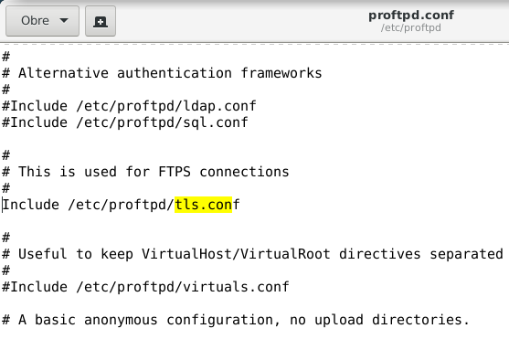
Copieu el fitxer /etc/proftpd/conf.d/sftp.conf fora del directori conf.d i elimineu-lo de dintre de conf.d, el motiu de fer això és per què Proftpd no permet treballar amb sftp i ftps a la vegada.
Reinicieu el servidor:
service proftpd restart o /etc/init.d/proftpd restart
Aneu a Filezilla en el client Ubuntu i realitzeu una connexió FTP amb «FTP explícit amb TLS», usuari Jordi. La connexió detectarà el certificat del servidor que heu creat.

Realitzeu les captures de: Creació de directoris, Creació de certificats, configuració tls.conf, connexió amb FileZilla (que es vegi el certificat) i per últim feu una captura amb Wireshark dels paquets FTPS (filtreu per ftp) i demostreu que no es veu la contrasenya com en els apartats anteriors. [4 punts]
Resposta:
Apartat E. Ús de l'anglès tècnic informàtic [10 punts]

a) Explain these concepts related to file transfer protocol in your own words (between 20 and 40 words): [1.5 points]
Active and Passive connection mode
b) Explain these concepts related to file transfer protocol in your own words (between 20 and 40 words): [1.5 points]
ASCII and Binary transfer mode

Answer:
c) Explain these concepts related to file transfer protocol in your own words (between 20 and 40 words): [1.5 points]
Authentication orders and control
Answer:

d) Complete the table: [0,5 points / each. Total 3,5]
Command | Explanation (at least 6 words)
lcd
mget
put
 | Allows you to set the mode transfer to ASCII
hash
Limit in a proftpd.conf

Closes the ftp environment and returns to the local console

e) You are working at the help desk department and you have received a lot of emails from employees asking you for helping them with ftp software. Your boss asks you to create a small guide to help employees with ftp commands. Your answer must have an image and must be between 30 and 50 words. [2 points]
Answer:

